认证申请受理评审表
申请方 |  | 成都远谊办公设备有限公司
地址 |  | 注册地 |  |  | 成都市新都区成都家具产业园列维士路88号
 |  | 经营地/生产地 |  |  | 成都市新都区成都家具产业园列维士路88号
依据标准 |  | GB/T19022-2003/ISO10012:2003
申请资料 |  | ■认证申请书 ■生产（服务）过程流程图 ■质量手册 程序文件 ■资质
不适用条款 |  |  |  | 体系运行时间 |  |  | 2020-06-16 0:00:00 |  | 是否季节性生产 |  |  |  | □是 ■否
组织总人数 |  | 45 |  | 体系覆盖人数 |  |  | 45 |  | 有无异地场所 |  |  |  | □是 ■否
要求现场审核时间 |  |  |  | 2020年12月 |  |  |  |  | 是否倒班 |  |  |  | □是 ■否
申请管理体系认证产品范围：

评审记录：
- 申请认证的企业是否编制体系文件，文件是否齐全？并运行3个月或以上 ■是 □否
- 申请组织及其管理体系的信息是否充分？ ■是 □否
- 不适用要求是否合理？ ■是 □否
- 内审、管理评审是否已实施或计划实施？ ■是 □否
- 申请认证的体系覆盖的产品是否符合法律法规要求？ ■是 □否
- 申请组织多现场信息是否充分？ □是 ■否
评审后确定范围：
办公家具、学校家具、酒店家具、实验室家具、医用家具、教学家具、校用家具、公寓家具、儿童家具、康养家具、养老家具、金融家具、钢木家具、木质家具、金属家具、板式家具、木制家具、钢制家具、实木家具、软体家具、塑料家具、玻璃家具、玻钢家具、教学设备、教学仪器、图书馆家具、综合类家具、公共区域家具、适老家具、民用家具、医疗家具、医院家具、竹藤家具、养老院家具、学生公寓多功能家具、固装家具、定制家具、厨房用具、幼儿家具、户外休闲家具、藏式家具、石材家具、竹家具、藤家具、实验室设备、班台、办公桌、职员桌、文件柜、会议桌、主席台、茶几、洽谈桌、学习桌、条桌、屏风、工作位、工作台、写字桌、花架、人脸识别柜、衣柜、工位器具柜、钢制文件柜、智能回转柜、博古柜架、储藏柜架、茶水柜、电视柜、密集架、无轨密集架、书架、书车、书梯、货架、班椅、办公椅、班前椅、职员椅、会议椅、学习椅、主席椅、写字椅、沙发、礼堂椅、机场椅、公寓床、公寓椅、床、床头柜、床垫、审判桌、审判椅、书记员桌、书记员椅、诉讼桌、诉讼椅、卡座、电动餐桌、餐桌、餐椅、备餐柜、升降课桌椅、塑料桌椅、课桌、课椅、贵宾沙发、书包柜、战斗服架、战士床、钢制衣柜、试验台、警用装备用具、公共区域座椅、制式营具的研发、设计、生产、销售、技术支持、配送安装、装卸搬运、改造、维修、售后服务、保养服务以及电子保密柜、智能数字化保险柜、保险柜、枪弹柜、枪支弹药一体专用保险柜、金融机具、金库门、智能金库、结构性金属制品的销售及售后服务
审核要求 | □加严审核 ■正常审核 □其它 |  |  |  |  |  |  | 审核人日数 |  |  |  | 3
参加评审人员
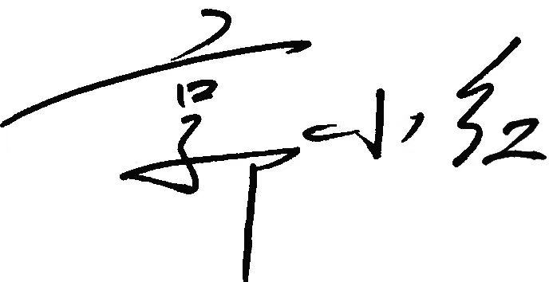
姓 名： 日期 2020 年12月 21 日
信息变更 | 变更日期 |  | 变更原因 |  |  | 变更内容 |  |  |  | 审核人日数 | 评审人 |  |  | 批准

